**MATERIAL PARA CAMPANHA PASSAGEM DE IDA**

FLORIANOPOLIS

**CLIENTE:**  **ORIGEM:**

UBERABA - MG

**QUANTIDADE:** **DESTINO:**

07/10/2013 ÁS 16:55 PM

**UTILIZADOS: DATA:**

CLIENTE COMPROU

**VALOR COBRADO VALOR COBRADO:**

**DEPOSITAR: CAIXA ECONOMICA AGÊNCIA: 1784**

**CONTA: 249-3 OPERAÇÃO: 022**

**GENESIS CAPTAÇÕES**

**DEPOSITAR: CAIXA ECONOMICA AGÊNCIA: 1874**

**CONTA: 36949-4 OPERAÇÃO: 013 MARIO IVAN COELHO**

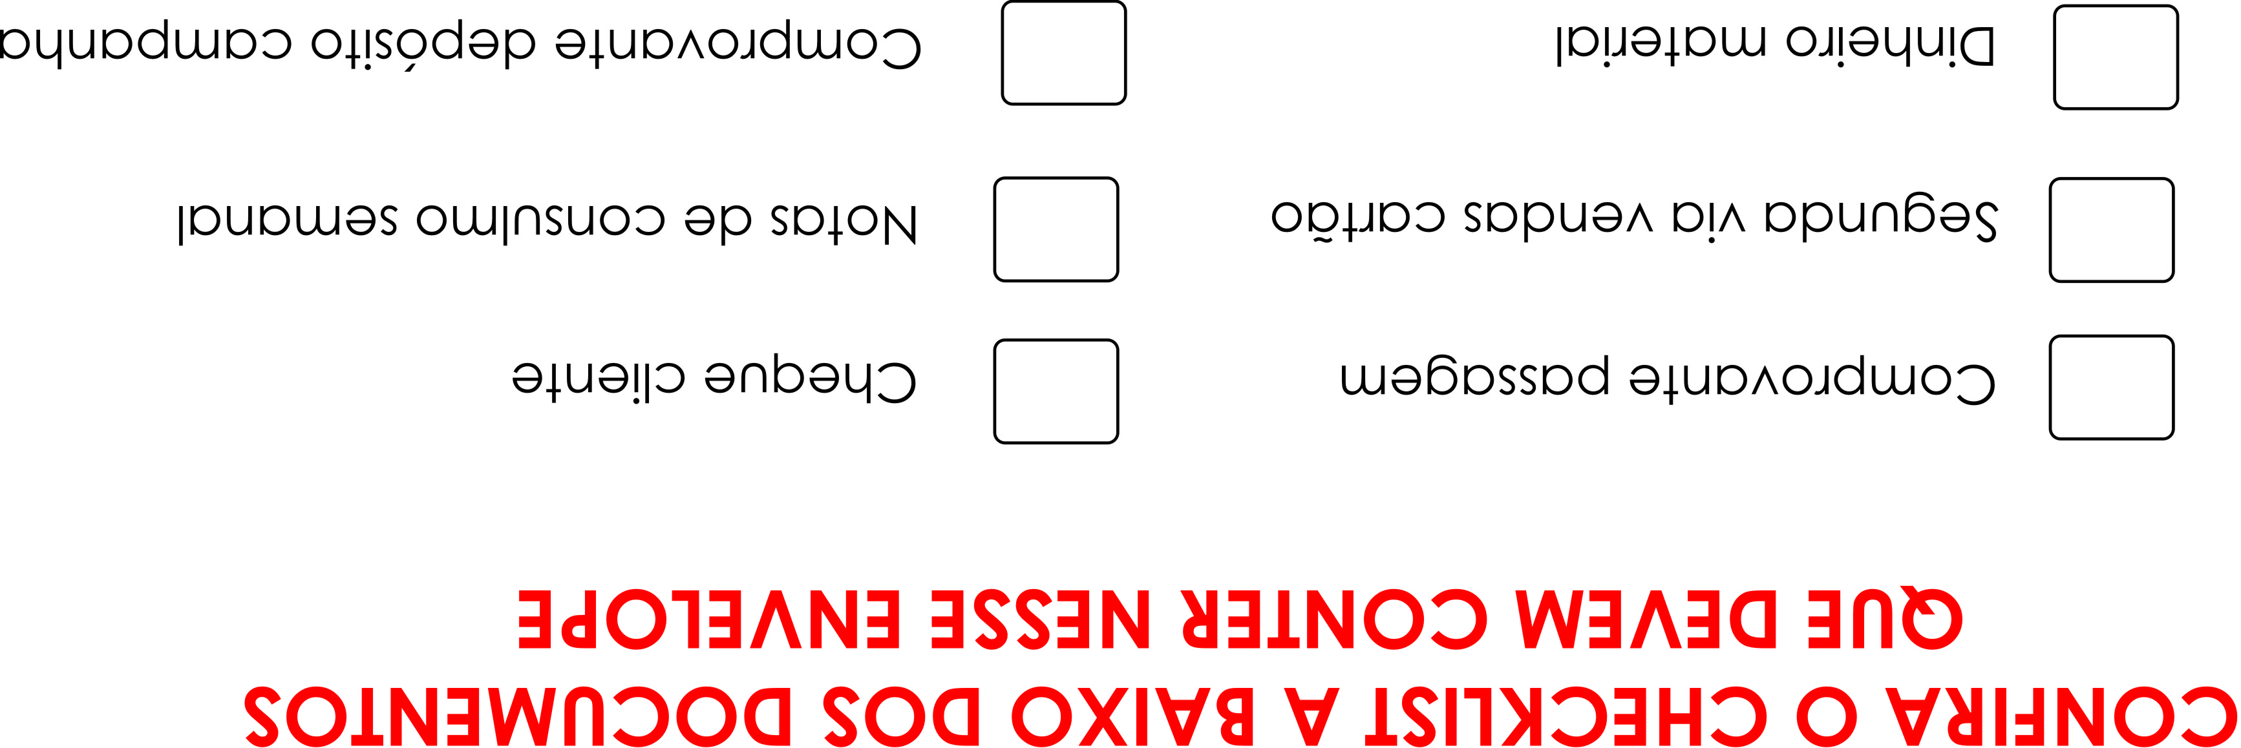

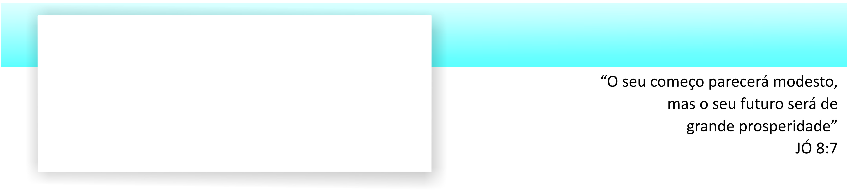

Controle **EDUCA** GENESIS